|  |
| --- |
| **TRƯỜNG ĐẠI HỌC VINH**  **VIỆN KỸ THUẬT VÀ CÔNG NGHỆ** |
|  |
|  |
|  |
|  |
|  |
|  |
|  |
| **BÁO CÁO ĐỒ ÁN CHUYÊN NGÀNH**  **NGÀNH CÔNG NGHỆ THÔNG TIN**  *Đề tài:* |
| **HÌNH THÀNH Ý TƯỞNG, THIẾT KẾ, TRIỂN KHAI VÀ VẬN HÀNH**  **HỆ THỐNG QUẢN LÝ HỌC SINH** |
|  |
|  |
|  |
|  |
|  |
| **Nghệ An – 2020** |
| **TRƯỜNG ĐẠI HỌC VINH**  **VIỆN KỸ THUẬT VÀ CÔNG NGHỆ** |
|  |
|  |
|  |
|  |
| **BÁO CÁO ĐỒ ÁN CHUYÊN NGÀNH**  **NGÀNH CÔNG NGHỆ THÔNG TIN** |
| *Đề tài:*  **HÌNH THÀNH Ý TƯỞNG, THIẾT KẾ, TRIỂN KHAI VÀ VẬN HÀNH**  **HỆ THỐNG QUẢN LÝ HỌC SINH** |
|
|  |
|  |
| |  | | --- | | GVHD: **ThS. Nguyễn Quang Ninh** | | Sinh viên thực hiện: LẠI XUÂN CƯỜNG  Mã sinh viên: 165TDV200217  Lớp: 57K1 | |
|  |
|  |
|  |
| **Nghệ An – 2020** |

**Mục lục**

DANH MỤC TỪ VIẾT TẮT 5

DANH MỤC BẢNG BIỂU 6

DANH MỤC HÌNH VẼ, ĐỒ THỊ 7

LỜI CẢM ƠN 8

NỘI DUNG ĐỀ TÀI 9

1. Tên đề tài 9

2. Mục đích thực hiện 9

2. Phạm vi thực hiện 9

3. Yêu cầu chính của đề tài 9

4. Nhóm thực hiện 10

CHƯƠNG 1. GIỚI THIỆU BÀI TOÁN - ĐƯA RA Ý TƯỞNG 11

1.1. Giới thiệu bài toán quản lý học sinh 11

1.2. Ý tưởng 11

1.3. Nghiên cứu liên quan đến đề tài 14

CHƯƠNG 2. PHÂN TÍCH – THIẾT KẾ HỆ THỐNG 15

2.1. Phân tích hệ thống 15

2.1.1. Các tác nhân 15

2.1.2. Phân tích chi tiết chức năng 16

2.2. Yêu cầu chức năng và phi chức năng 22

2.2.1. Yêu cầu kỹ thuật và phi chức năng 22

2.2.2. Yêu cầu chức năng 23

2.3. Thiết kế hệ thống 24

2.3.1. Thiết kế cơ sở dữ liệu 24

2.3.2. Sơ đồ quan hệ: 30

2.3.3. Thiết kế giao diện 32

CHƯƠNG 3. TRIỂN KHAI HỆ THỐNG 33

3.1 Ngôn ngữ và công cụ sử dụng 33

3.1.1 Ngôn ngữ lập trình: 33

3.1.2 Môi trường và công cụ lập trình: 33

3.3. Vận hành 34

3.3.1. Giao diện admin: 34

3.3.2. Giao diện người dùng: 39

KẾT LUẬN 45

1. Kết quả đạt được 45

2. Tồn tại 45

3. Hướng phát triển 45

TÀI LIỆU THAM KHẢO 46

# DANH MỤC TỪ VIẾT TẮT

|  |  |  |
| --- | --- | --- |
| **STT** | **Từ viết tắt** | **Giải thích** |
| 1 | PK | Khoá chính |
| 2 | FK | Khoá ngoại |
| 3 | HTML | HyperText Markup Language |
| 4 | XAMPP | Cross-Platform (X), Apache (A), MySQL (M), PHP (P) and Perl (P) |
| 5 | CSS | Cascading Style Sheet |
| 6 | PHP | Hypertext Preprocessor |

# DANH MỤC BẢNG BIỂU

Bảng 1. 2. Ý tưởng hệ thống quản lý học sinh. 12

Bảng 2. 1. Các tác nhân trên hệ thống. 15

Bảng 2. 2. Mô tả chức năng đăng nhập. 18

Bảng 2. 3. Mô tả chức năng thêm, sửa, xoá. 19

Bảng 2. 4. Mô tả chức năng phân công. 20

Bảng 2. 5. Mô tả chức năng xếp lịch học. 21

Bảng 2. 6. Yêu cầu kỹ thuật và phi chức năng. 23

Bảng 2. 7. Yêu cầu chức năng. 23

Bảng 2. 8. Bảng giáo viên. 24

Bảng 2. 9. Bảng học sinh. 25

Bảng 2. 10. Bảng lớp. 25

Bảng 2. 11. Bảng khối. 26

Bảng 2. 12. Bảng khoá học. 26

Bảng 2. 13. Bảng năm học. 26

Bảng 2. 14. Bảng kỳ học. 27

Bảng 2. 15. Bảng môn học. 27

Bảng 2. 16. Bảng admin. 27

Bảng 2. 17. Bảng học liệu. 28

Bảng 2. 18. Bảng chức năng giáo viên. 28

Bảng 2. 19. Bảng phân công giảng dạy. 29

Bảng 2. 20. Bảng phân công chủ nhiệm. 29

Bảng 2. 21. Bảng phân lớp học. 29

# DANH MỤC HÌNH VẼ, ĐỒ THỊ

Hình 1. 1. Đối tượng giáo viên giảng dạy. 13

Hình 1. 2. Đối tượng giáo vụ (admin). 13

Hình 1. 3. Đối tượng học sinh. 14

Hình 2. 1. Sơ đồ phân rã chức năng. 16

Hình 2. 2. Mô hình kiến trúc khách dịch vụ (Client-server architectures). 16

Hình 2. 3. Mô hình hoá tổng quát. 17

Hình 2. 4. Sơ đồ quan hệ tổng quát. 30

Hình 2. 5. Sơ đồ liên kết phân công chủ nhiệm. 30

Hình 2. 6. Sơ đồ liên kết phân công chủ nhiệm. 31

Hình 2. 7. Sơ đồ liên kết phân công chủ nhiệm. 31

Hình 2. 8. Sơ đồ quan hệ tổng quát. 31

Hình 2. 9. Giao diện phác thảo trang chủ. 32

Hình 3. 1.Giao diện trang đăng nhập của admin. 34

Hình 3. 2. Giao diện trang chủ admin. 35

Hình 3. 3. Giao diện trang phân công giảng dạy. 35

Hình 3. 4. Giao trang phân công chủ nhiệm. 36

Hình 3. 5. Giao trang phân công lớp học. 36

Hình 3. 6. Giao trang chức năng giáo viên. 37

Hình 3. 7. Giao trang quản lý giáo viên. 37

Hình 3. 8. Giao trang quản lý học sinh. 38

Hình 3. 9. Giao trang quản lý admin. 38

Hình 3. 10. Giao trang đăng nhập. 39

Hình 3. 11. Giao diện trang chủ. 39

Hình 3. 12. Giao diện tiện ích. 40

Hình 3. 13. Giao diện trang lớp cho giáo viên. 40

Hình 3. 14. Giao diện trang môn học cho giáo viên. 41

Hình 3. 15. Giao diện trang học liệu cho giáo viên. 41

Hình 3. 16. Giao diện trang hồ sơ cá nhân cho giáo viên. 42

Hình 3. 17. Giao diện trang lớp học cho học sinh. 42

Hình 3. 18. Giao diện trang môn học cho học sinh. 43

Hình 3. 19. Giao diện trang học liệu cho học sinh. 43

Hình 3. 20. Giao diện trang hồ sơ cá nhân cho học sinh. 44

# LỜI CẢM ƠN

Lời đầu tiên, em xin cảm ơn chân thành tới thầy Nguyễn Quang Ninh – người đã nhiệt tình hỗ trợ và hướng dẫn em thực hiện đồ án, cùng các thầy cô trong khoa CNTT đã tạo điều kiện cho em thực tập những tháng vừa qua.

Đối với sinh viên ngày nay, việc tiếp thu những xu hướng công nghệ và cập nhật những thông tin khoa học đời sống là rất cần thiết. Ngoài việc học tập lý thuyết trên nhà trường, thì việc tự bản thân trải nghiệm và làm quen với một dự án thực tế giúp cho sinh viên nắm vững những kinh nghiệm khi ra trường và tham gia các dự án của các công ty.

Không chỉ vậy, đồ án thực tập lần này cũng giúp cho không chỉ em mà còn các sinh viên khác tự tin hơn trong tư duy, quá trình viết báo cáo, nhìn nhận ra những yếu điểm của bản thân trong quá trình lập trình và phát triển ứng dụng hay website. Điều này giúp ích rất nhiều cho chúng em để đi sâu vào tìm hiểu trong lĩnh vực công nghệ thông tin trên cơ sở những kiến thức đã học những năm qua.

Để hoàn thành tốt đồ án này, ngoài sự cố gắng của bản thân thì sự giúp đỡ của thầy Nguyễn Quang Ninh cũng như các bạn sinh viên khác cũng là rất quan trọng. Bài báo cáo còn nhiều thiếu sót, nên em rất mong nhận được sự góp ý của thầy cô và các bạn để bài báo cáo được hoàn thiện hơn.

|  |
| --- |
| Sinh viên thực hiện |
| Lại Xuân Cường |

# NỘI DUNG ĐỀ TÀI

## Tên đề tài

Thiết kế và xây dựng hệ thống quản lý học sinh.

## 2. Mục đích thực hiện

Xây dựng hệ thống quản lý học sinh cho trường cấp trung học phổ thông với các mục đích chính:

* + Tìm hiểu ngôn ngữ lập trình PHP ứng dụng trong thiết kế và xây dựng web application.
  + Vận dụng những kiếm thức đã học được ở trường và tham khảo qua nhiều tài liệu vào đề tài thực tế.
  + Xây dựng và phát triển một web app đẹp mắt, đầy đủ chức năng, có thể nâng cấp về sau. Đáp ứng được với tất cả các thiết bị nhờ làm trực tiếp trên hệ thống web.
  + Các thầy cô có thể dễ dàng quản lý học sinh ở cấp THPT trong giai đoạn số lượng lớp và sĩ số học sinh dần tăng lên và số lượng môn học và cách thức học mới phù hợp với năm học 2020.

## Phạm vi thực hiện

Nghiên cứu hệ thống xếp lịch học trong phạm vi:

* + Tìm hiểu chương trình dạy và học mới của Bộ giáo dục và đào tạo.
  + Đúc rút kinh nghiệm từ các tài liệu, giáo trình để xây dựng web app bằng ngôn ngữ lập trình PHP.
  + Tìm hiểu, và tham khảo những thuật toán xếp lịch học có sẵn, lựa chọn thuật toán phù hợp nhất để xây dựng hệ thống.
  + Phân tích và thiết kế hệ thống.
  + Xây dựng giao diện và chức năng cơ bản trên hệ thống.
  + Xây dựng và hoàn thiện các chức năng quản lý học sinh.

## Yêu cầu chính của đề tài

* + Giao diện đơn giản đẹp mắt, dễ dàng sử dụng.
  + Đáp ứng được yêu cầu quản lý học sinh và xếp lịch học, không xảy ra hiện trạng trùng lặp.
  + Tối ưu để tốc độ truy cập không bị hiện tượng delay.
  + Hỗ trợ tối đa các chức năng khác như: thêm, sửa, xoá, tìm kiếm học sinh và lớp học…

## Nhóm thực hiện

Người thực hiện: Lại Xuân Cường.

Đây là hệ thống phát triển độc lập, với phạm vi hệ thống nhỏ đối với phạm vi hệ thống dừng lại ở cấp trung học phổ thông và yêu cầu hệ thống chỉ dừng lại ở quản lý học sinh.

Hệ thống sẽ được phát triển thêm chức năng xếp lịch thi, thông báo, gửi mail… và đảm bảo các chức năng cơ bản khác thực hiện tốt hơn trong thời gian tới.

**CHƯƠNG 1. GIỚI THIỆU BÀI TOÁN - ĐƯA RA Ý TƯỞNG**

* 1. **Giới thiệu bài toán quản lý học sinh**

Bài toán được đặt ra trên yêu cầu thực tế của các giáo viên hay giáo vụ làm việc tại các trường học. Hiện nay, phần lớn các trường tiểu học, trung học cơ sở, trung học phổ thông vẫn đang quản lý học sinh trên giấy hay một số hệ thống do bộ giáo dục cấp. Những cách quản lý này gây ra không ít khó khăn cho các thầy, cô trong trường khi có thay đổi sỹ số hay nhân sự trong trường, lớp. Chưa kể, nhu cầu học và giao tiếp trực tuyến đang trở nên phổ biến và cần thiết. Vì thế hệ thống quản lý học sinh ra đời.

Nói đến hệ thống quản lý học sinh thì các trường đại học và cao đẳng đã rất phổ biến, tuy nhiên, tại các trường tiểu học, trung cấp thì lại rất ít. Các trường phổ thông trung học phần lớn đang theo cách quản lý thủ công và do một hoặc vài giáo vụ quản lý tất cả học sinh thế nên việc sai sót xảy ra rất thường xuyên chưa kể còn tốn rất nhiều thời gian.

Thay vì làm đơn gửi giáo vụ để kiểm tra hay thêm một học sinh vào lớp thì nay chính các thầy cô có thể trực tiếp thực hiện. Xem danh sách và hồ sơ học sinh ngay trên hệ thống, nhắn tin trao đổi giữa học sinh và giáo viên, tải tài liệu và nạp bài tập ngay tại nhà. Vừa giảm thiểu thời gian, vừa hạn chế những sai sót, thuận tiện hơn cho thầy và trò trong việc dạy và học. Hệ thống quản lý học sinh không chỉ cho phép người dùng quản lý được thông tin học sinh và giáo viên mà còn giúp học sinh và giáo viên tương tác ngay trên hệ thống.

* 1. **Ý tưởng**

Mỗi giáo viên, giáo vụ và học sinh sẽ được cấp một tài khoản để đăng nhập hệ thống của trường học. Mỗi hoạt động của một tài khoản sẽ được lưu lại lịch sử trên hệ thống.

Giáo viên dễ dàng quản lý học sinh và bài tập trên hệ thống. Học sinh cập nhật nhanh thông tin giảng dạy của thầy cô, tải được tài liệu học tập và làm bài tập ngay trên hệ thống.

|  |  |
| --- | --- |
| **Hệ thống quản lý học sinh** | |
| Tên trường | Chức năng |
| Lớp học | * **Giáo viên**: Xem, thêm, sửa, xoá lớp học và học sinh trong lớp được phân công chủ nhiệm. * **Học sinh**: Xem danh sách học sinh trong lớp và chủ nhiệm. |
| Môn học | * **Giáo viên:** Xem môn học giảng dạy. * **Học sinh:** Xem môn học và giáo viên dạy. |
| Lịch học | * **Giáo vụ(Admin):** Xem, thêm, sửa, xoá lịch học * **Giáo viên:** Xem lịch học cá nhân * **Học sinh:** Xem lịch học cá nhân |
| Học liệu | * **Giáo viên:** Xem, thêm, sửa, xoá, tải học liệu cho từng lớp giảng dạy. * **Học sinh:** xem, tải học liệu của lớp. |
| Bài tập | * **Giáo viên:** Xem, thêm, sửa, xoá, tải về bài tập của lớp, nhóm lớp đang giảng dạy. * **Học sinh:** Xem, tải về và nạp lên bài tập của nhóm, lớp. |
| Điểm | * **Giáo viên:** Xem, thêm, sửa, xoá, điểm lớp giảng dạy. * **Học sinh:** Xem điểm theo môn học. |
| Thông báo | * Xem thông báo |
| Tin nhắn | * Xem hộp thư và gửi tin nhắn |

Bảng 1. 1. Ý tưởng hệ thống quản lý học sinh.

**1.2.1. Giáo viên**

Tài khoản của người giáo viên sẽ được phân thành hai cấp:

* + - *Giáo viên giảng dạy*: có quyền đăng nhập, xem và sửa một số thông tin cá nhân; thêm, sửa, xoá học sinh và lớp trực thuộc giảng dạy; thêm tài liệu vào thư viện; thêm bài tập lớp.

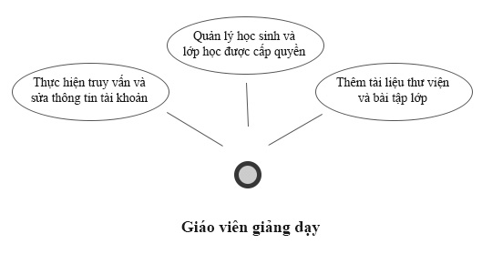

Hình 1. 1. Đối tượng giáo viên giảng dạy.

* *Giáo vụ*: có quyền đăng nhập, xem và sửa một số thông tin cá nhân; quản lý tất cả học sinh và giáo viên trong trường; xếp lịch học.

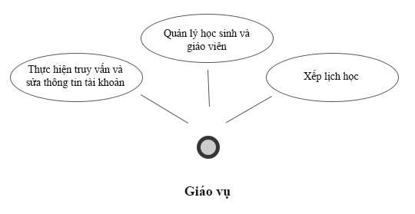

Hình 1. 2. Đối tượng giáo vụ (admin).

**1.2.2. Học sinh**

Đối với học sinh: có quyền đăng nhập, xem và sửa một số thông tin cá nhân; tải tài liệu thư viện, nạp bài tập.

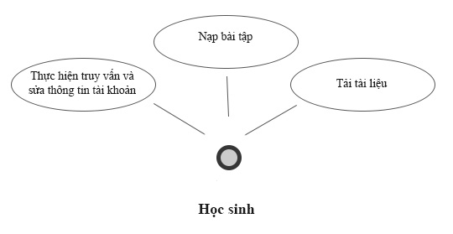

Hình 1. 3. Đối tượng học sinh.

* 1. **Nghiên cứu liên quan đến đề tài**

Liên quan đến dịch bệnh covid-19 từ đầu năm 2020, việc dạy và học đã và đang gặp phải khó khăn lớn vì học sinh không được đến trường học.

PGS-TS Nguyễn Xuân Thành, Vụ trưởng Vụ Giáo dục trung học (Bộ GD-ĐT): *“Các trường ưu tiên thời gian tối đa để tổ chức dạy các môn học bắt buộc theo chương trình và tổ chức dạy các môn tự chọn một cách phù hợp; tăng cường các hình thức dạy học từ xa như dạy học qua internet và trên truyền hình.”*

Từ ngày 31/03/2020, thực hiện theo chỉ thị “giãn cách xã hội” tất cả các trường học thay vì dạy học trực tiếp sẽ chuyển sang dạy học trực tuyến. Đây là bài toán khó nếu chúng ta không có hệ thống dạy và học trực tuyến.

Đây là một trong các nguyên nhân chúng ta nên phát triển một hệ thống cho mỗi trường học. Hệ thống quản lý học sinh có thêm các chức năng đăng tải tài liệu và bài tập giúp cho thầy cô và giáo viên dễ dàng trao đổi bài tập trước những tình huống không thể dạy học trực tiếp.

**CHƯƠNG 2. PHÂN TÍCH – THIẾT KẾ HỆ THỐNG**

## 2.1. Phân tích hệ thống

### 2.1.1. Các tác nhân

|  |  |
| --- | --- |
| Tác nhân | Mô tả |
| Giáo vụ (admin) | * + Có quyền đăng nhập vào hệ thống.   + Xem và sửa thông tin cơ bản của tài khoản.   + Thêm, sửa, xoá tài khoản học sinh, giáo viên và admin.   + Thêm, sửa, xoá lớp học, môn học, năm học.   + Thêm, sửa, xoá phân công chủ nhiệm, phân công lớp học, phân công giảng dạy và chức năng giáo viên.   + Xếp lịch học. |
| Giáo viên | * + Có quyền đăng nhập vào hệ thống.   + Xem và sửa thông tin cơ bản của tài khoản.   + Thêm, sửa, xoá và xem học sinh trong lớp được cấp quyền.   + Thêm, sửa, xoá tài liệu học liệu.   + Thêm, sửa, xoá bài tập.   + Cho điểm học sinh theo môn giảng dạy.   + Xem thông tin môn giảng dạy. |
| Học sinh | * + Có quyền đăng nhập vào hệ thống.   + Xem và sửa thông tin cơ bản của tài khoản.   + Tải về tài liệu trên học liệu.   + Xem danh sách lớp học, môn học.   + Xem điểm.   + Xem và nạp bài tập. |

Bảng 2. 1. Các tác nhân trên hệ thống.

### 2.1.2. Phân tích chi tiết chức năng

1. **Sơ đồ phân rã chức năng**

Hệ thống sẽ được chia thành các nhóm chức năng cơ bản:

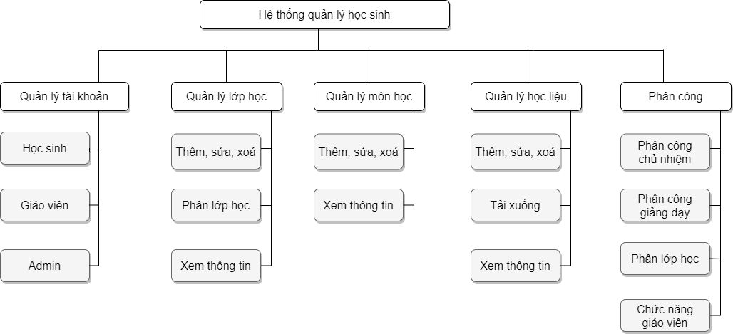

Hình 2. 1. Sơ đồ phân rã chức năng.

1. **Mô hình kiến trúc**

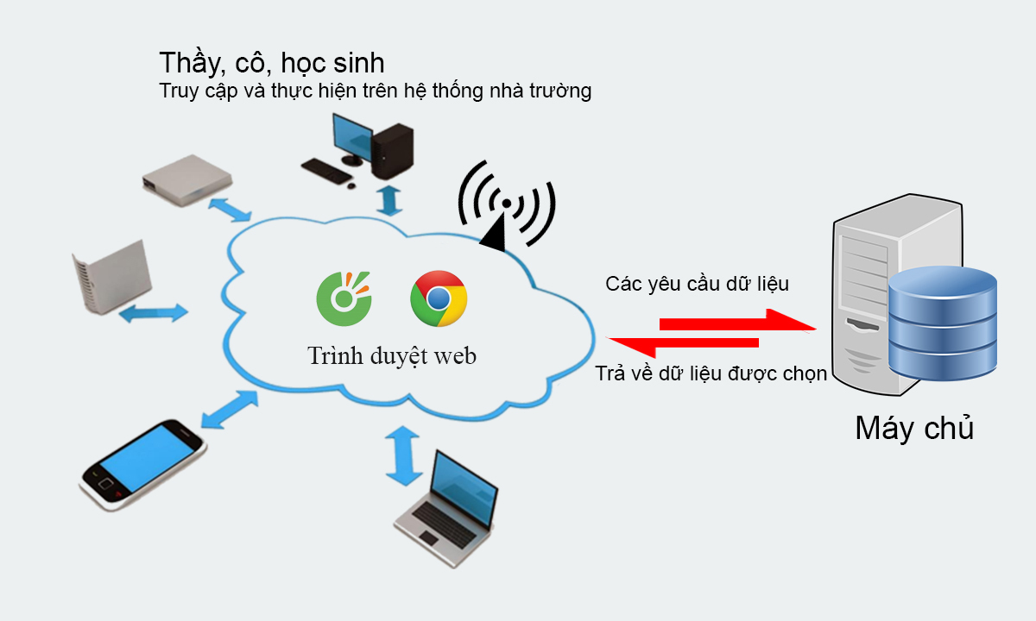

Hình 2. 2. Mô hình kiến trúc khách dịch vụ (Client-server architectures).

Với đề tài xây dựng hệ thống quản lý học sinh trung học phổ thông, thầy cô, học sinh sẽ đăng nhập vào hệ thống qua trình duyệt internet và gửi các yêu cầu, máy chủ hệ thống có chức năng tiếp nhận yêu cầu và trả về kết quả.

1. **Mô hình hoá chức năng**

* 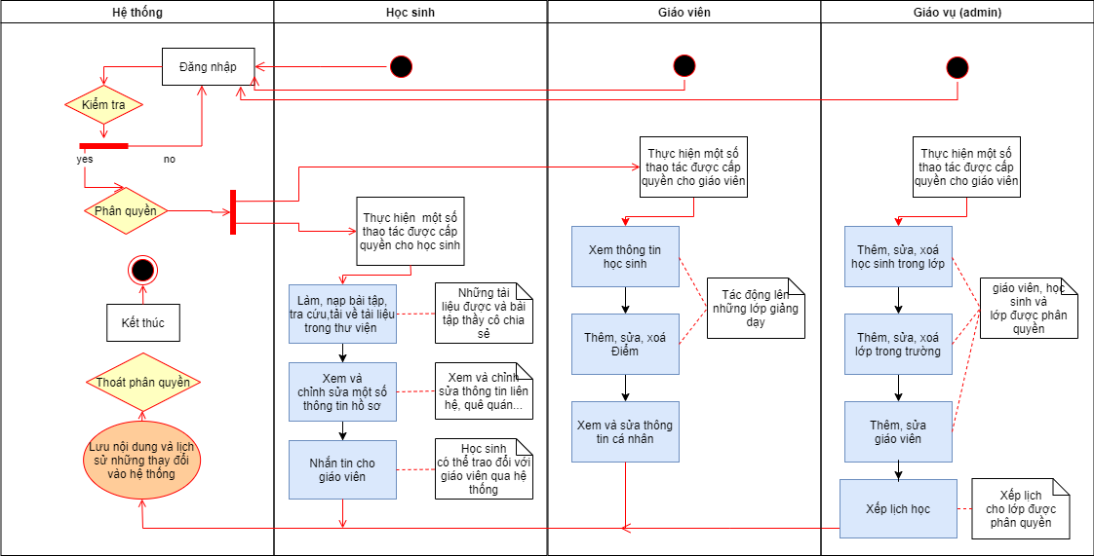**Mô hình hệ thống:**

Hình 2. 3. Mô hình hoá tổng quát.

1. **Mô tả chức năng**

* **Đăng nhập:**

|  |  |  |
| --- | --- | --- |
| **Tên**: Đăng nhập |  | **Mức phân quyền: không** |
| **Đối tượng:** tất cả người dùng có tài khoản. | | |
| **Quy trình:**  ***Người dùng:*** Sử dụng tài khoản được cấp để đăng nhập vào hệ thống. | | |
| **Input:**  +Tên tài khoản.  + Mật khẩu. | | |
| **Output:**  + Đăng nhập vào hệ thống. | | |
| **Ràng buộc:**  + Một người dùng chỉ có một tài khoản đăng nhập.  + Tài khoản được phân quyền và sử dụng các chức năng trong quyền hạn.  + Tài khoản được quản lý bởi người quản trị.  + Người quản trị có quyền xoá và reset tài khoản. | | |
| **Các bước:**  1. Nhập tên tài khoản(Mã học sinh, mã giáo viên, tài khoản admin).  2. Nhập mật khẩu.  3. Đăng nhập.  4. Sai mật khẩu hoặc tài khoản quay lại bước 1. | | |

Bảng 2. 2. Mô tả chức năng đăng nhập.

* **Thêm, sửa, xoá:**

|  |  |  |
| --- | --- | --- |
| **Tên**: Thêm, sửa, xoá |  | **Mức phân quyền:** Cao |
| **Đối tượng:** giáo vụ, giáo viên (được cấp quyền). | | |
| **Quy trình:**  ***Giáo vụ, giáo viên:*** đăng nhập vào hệ thống, sau đó lựa chọn thao tác thêm, sửa, hoặc xoá đối tượng. Trên hệ thống sẽ hiển thị thông tin đối tượng muốn tác động, lúc này người dùng sẽ thực hiện thao tác thêm, sửa hoặc xoá. Hệ thống sẽ yêu cầu xác nhận thao tác và thực hiện. | | |
| **Input:**  + Đối tượng, danh sách được quyền quản lý.  + Thông tin đối với thêm hoặc sửa đối tượng. | | |
| **Output:**  + Danh sách được cập nhật. | | |
| **Ràng buộc:**  + Đối tượng chỉ được xoá khi đã có trong danh sách.  + Chỉ người dùng được cấp quyền mới được thêm, sửa, xoá đối tượng.  + Đối tượng trong cùng một danh sách không được trùng khoá.  + Mỗi thao tác sẽ phải lưu lại lịch sử. | | |
| **Các bước:**  1. Đăng nhập.  2. Chuyển đến form thêm, sửa, xoá.  3. Lấy các danh sách các dữ liệu gốc(input).  4. Hiển thị thông tin đối tượng.  5. Thêm, sửa hoặc xoá đối tượng.  6. Hiển thị lại danh sách dữ liệu được cập nhật.  7. Lưu thao tác và lịch sử vào cơ sở dữ liệu.  8. Kết thúc sự kiện. | | |

Bảng 2. 3. Mô tả chức năng thêm, sửa, xoá.

* **Phân công:**

|  |  |  |
| --- | --- | --- |
| **Tên**: phân công |  | **Mức phân quyền:** Cao |
| **Đối tượng:** giáo vụ, giáo viên (được cấp quyền). | | |
| **Quy trình:**  ***Giáo vụ, giáo viên:*** đăng nhập vào hệ thống, lựa chọn thao tác phân công. Hệ thống liệt kê đối tượng để phân công. | | |
| **Input:**  + Danh sách phân công được quyền quản lý.  + Thông tin các đối tượng liên quan. | | |
| **Output:**  + Danh sách được cập nhật. | | |
| **Ràng buộc:**  + Chỉ người dùng được cấp quyền mới được phân công đối tượng.  + Đối tượng đã phân công không được trùng nhau.  + Mỗi thao tác sẽ phải lưu lại lịch sử. | | |
| **Các bước:**  1. Đăng nhập.  2. Chuyển đến form phân công.  3. Lấy các danh sách các dữ liệu gốc(input).  4. Hiển thị thông tin các đối tượng.  5. Lựa chọn các đối tượng phân công.  6. Hiển thị lại danh sách phân công.  7. Lưu thao tác và lịch sử vào cơ sở dữ liệu.  8. Kết thúc sự kiện. | | |

Bảng 2. 4. Mô tả chức năng phân công.

* **Xếp lịch học:**

|  |  |  |
| --- | --- | --- |
| **Tên**: xếp thời khóa biểu |  | **Mức phân quyền:** Cao |
| **Đối tượng:** giáo vụ (giáo viên được cấp quyền). | | |
| **Quy trình:**  ***Giáo vụ:*** đăng nhập vào hệ thống, sau đó tiến hành xếp thời khóa biểu, trong thời khóa biểu sẽ hiển thị các đề nghị giảng dạy của các giảng viên để tiến hành xếp thời khóa biểu cho các giảng viên đề nghị. | | |
| **Input:**  + Lớp học, phòng học, danh sách học sinh.  + Môn học, số tiết, giáo viên dạy.  + Đơn kiến nghị từ giáo viên. | | |
| **Output:**  + Danh sách thời khoá biểu | | |
| **Ràng buộc:**  **+** Đã có danh sách lớp học, phòng học, danh sách học sinh, giáo viên.  + Một giáo viên chỉ dạy được một lớp trong cùng một tiết.  + Các lớp chỉ có một môn học trong cùng một tiết.  + Một giáo viên không dạy quá 5 tiết/ngày.  + Mỗi lớp chỉ học 1 môn tại 1 thời điểm.  + Một lớp có thể có các giờ trống. | | |
| **Các bước:**  1. Đăng nhập.  2. Chuyển đến form xếp thời khóa biểu.  3. Lấy các danh sách các dữ liệu gốc(input).  4. Hiển thị thông tin, điều chỉnh một số ràng buộc.  5. Xếp thời khoá biểu.  6. Kiểm tra và điều chỉnh thời khoá biểu.  7. Lưu thao tác và lịch sử vào cơ sở dữ liệu.  8. Kết thúc sự kiện. | | |

Bảng 2. 5. Mô tả chức năng xếp lịch học.

## 2.2. Yêu cầu chức năng và phi chức năng

### 2.2.1. Yêu cầu kỹ thuật và phi chức năng

| **TT** | **Nội dung** | **Mô tả** |
| --- | --- | --- |
| 1 | Yêu cầu chung về bảo mật | * Hệ thống phải đảm bảo được mức độ bảo mật cao khi truyền tải dữ liệu giữaclient-server. * Có biện pháp ngăn chặn mã độc và đăng nhập trái phép. * Có biện pháp khôi phục hệ thống khi bị tấn công mạng. |
| 2 | Yêu cầu về quyền truy cập | * Các tài khoản phải được đảm bảo quyền truy cập, tránh hiện tượng cấp sai quyền gây lỗi hệ thống. * Phải có cơ chế xác thực tài khoản dựa trên “tên tài khoản” và “mật khẩu”. * Khoá tài khoản khi đăng nhập quá số lần truy cập. |
| 3 | Yêu cầu về bảo mật cơ sở dữ liệu | * Hệ thống đảm bảo loại trừ các lỗ hổng bảo mật, ngăn chặn các truy cập bất hợp pháp làm thay đổi dữ liệu. * Đảm bảo khả năng khôi phục cơ sở dữ liệu khẩn cấp. |
| 4 | Kiểm soát truy cập | * Kiểm soát hoạt động truy cập của người dùng, mỗi tài khoản chỉ được đăng nhập một lần tại một thời điểm nhất định. * Mọi hoạt động truy cập, thao tác sẽ được lưu lại lịch sử vào hệ thống. * Ngăn chặn mọi hoạt động người dùng có thực thi câu lệnh gây biến đổi cấu trúc hệ thống. |
| 5 | Yêu cầu về mỹ thuật | * Giao diện người sử dụng thân thiện, dễ dùng. Menu các chức năng đơn giản, dễ hiểu. * Giao diện phải hiển thị tối đa những nội dung chính, hình ảnh, biểu tượng,… phải nhất quán. * Hiển thị tốt trên các trình duyệt của cả điện thoại và máy tính. |
| 6 | Yêu cầu giao tiếp | * Đảm bảo xử lý tốt khi có lượng truy cập lớn cùng lúc. * Hoạt động tốt trên các thiết bị máy tính để bàn, máy tính xách tay và các thiết bị di động. * Tương thích với các trình duyệt cơ bản. * Thời gian xử lý dữ liệu không quá 10 giây. * Dữ liệu phải được cập nhật liên tục, và xử lý được trường hợp có nhiều hơn hai người cùng cập nhật một dữ liệu. * Đảm bảo sự ràng buộc cơ sở dữ liệu. |
| 7 | Yêu cầu về khả năng nâng cấp | * Hệ thống phải được xây dựng trên các công nghệ tiên tiến. * Có khả năng nâng cấp và mở rộng trong tương lai. * Đảm bảo về kiến trúc mở. |

Bảng 2. 6. Yêu cầu kỹ thuật và phi chức năng.

### 2.2.2. Yêu cầu chức năng

|  |  |  |
| --- | --- | --- |
| **STT** | **Chức năng** | **Yêu cầu** |
| 1 | Đăng nhập | * Cung cấp mỗi người dùng một tài khoản riêng biệt, được sử dụng chức năng trong giới hạn phân quyền. * Có khả năng reset lại mật khẩu. * Kết thúc tài khoản người dùng khi đã tốt nghiệp. |
| 2 | Thêm, sửa, xoá dữ liệu | * Chỉ người được phân quyền mới tiếp cận được chức năng thêm, sửa, xoá. * Đảm bảo ngăn chặn và cảnh báo nhiều hơn hai người cùng sửa chung dữ liệu. * Lưu lại lịch sử hoạt động của các hoạt động thêm, sửa, xoá dữ liệu và khả năng hoàn tác. |
| 3 | Xếp lịch học | * Đảm bảo các ràng buộc tại **bảng 2.5**. * Lưu lịch sử và khả năng hoàn tác. |

Bảng 2. 7. Yêu cầu chức năng.

## 2.3. Thiết kế hệ thống

### 2.3.1. Thiết kế cơ sở dữ liệu

1. Giáo viên
   * Tên bảng: giaovien.
   * Mục đích: lưu tài khoản và thông tin giáo viên.

|  |  |  |  |  |
| --- | --- | --- | --- | --- |
| STT | Tên thuộc tính | Kiểu dữ liệu | Ràng buộc | Mô tả |
| 1 | magv | nvarchar(9) | PK | Mã giáo viên |
| 2 | hoten_dem | varchar(30) |  | Họ tên đệm |
| 3 | ten_gv | varchar(30) |  | Tên giáo viên |
| 4 | password | varchar(20) |  | Mật khẩu |
| 5 | gioitinh | varchar(20) |  | Giới tính |
| 6 | diachi | varchar(50) |  | Địa chỉ |
| 7 | chucvu | varchar(50) |  | Chức vụ |
| 8 | sodt | int |  | Số điện thoại |
| 9 | email | varchar(30) |  | Email |
| 10 | tinhtrang | int |  | Tình trạng |
| 11 | quyen | int |  | Quyền |
| 12 | ngay_dang_ky | datetime |  | Ngày đăng ký |

Bảng 2. 8. Bảng giáo viên.

1. Học sinh
   * Tên bảng: hocsinh.
   * Mục đích: lưu tài khoản và thông tin học sinh.

|  |  |  |  |  |
| --- | --- | --- | --- | --- |
| STT | Tên thuộc tính | Kiểu dữ liệu | Ràng buộc | Mô tả |
| 1 | mahs | varchar(9) | PK | Mã học sinh |
| 2 | hoten_dem | varchar(30) |  | Họ tên đệm |
| 3 | ten_hs | varchar(30) |  | Tên học sinh |
| 4 | matkhau | varchar(9) |  | Mật khẩu |
| 5 | ngaysinh | date |  | Ngày sinh |
| 6 | diachi | varchar(50) |  | Địa chỉ |
| 7 | sodt | int |  | Số điện thoại |
| 8 | email | varchar(30) |  | Email |
| 9 | id_khoahoc | int | FK | Mã khoá học |
| 10 | tinhtrang | int |  | Tình trạng |
| 11 | ngay_dang_ky | datetime |  | Ngày đăng ký |

Bảng 2. 9. Bảng học sinh.

1. Lớp
   * Tên bảng: lop.
   * Mục đích: lưu tên lớp học.

|  |  |  |  |  |
| --- | --- | --- | --- | --- |
| STT | Tên thuộc tính | Kiểu dữ liệu | Ràng buộc | Mô tả |
| 1 | malh | varchar(9) | PK | Mã lớp |
| 2 | tenlop | varchar(50) |  | Tên lớp |
| 3 | makhoi | varchar(9) | FK | Mã khối |

Bảng 2. 10. Bảng lớp.

1. Khối
   * Tên bảng: khoi.
   * Mục đích: lưu tên khối.

|  |  |  |  |  |
| --- | --- | --- | --- | --- |
| STT | Tên thuộc tính | Kiểu dữ liệu | Ràng buộc | Mô tả |
| 1 | makhoi | varchar(9) | PK | Mã khối |
| 2 | tenkhoi | varchar(30) |  | Tên khối |

Bảng 2. 11. Bảng khối.

1. Khoá học
   * Tên bảng: khoahoc.
   * Mục đích: lưu tên khoá học.

|  |  |  |  |  |
| --- | --- | --- | --- | --- |
| STT | Tên thuộc tính | Kiểu dữ liệu | Ràng buộc | Mô tả |
| 1 | id_khoahoc | varchar(9) | PK | Mã khoá học |
| 2 | tenkhoahoc | varchar(30) |  | Tên khoá học |
| 3 | id_namhoc | varchar(9) | FK | Mã năm học |

Bảng 2. 12. Bảng khoá học.

1. Năm học
   * Tên bảng: namhoc.
   * Mục đích: lưu tên năm học.

|  |  |  |  |  |
| --- | --- | --- | --- | --- |
| STT | Tên thuộc tính | Kiểu dữ liệu | Ràng buộc | Mô tả |
| 1 | id_namhoc | varchar(9) | PK | Mã năm học |
| 2 | namhoc | varchar(30) |  | Tên năm học |

Bảng 2. 13. Bảng năm học.

1. Kỳ học
   * Tên bảng: kyhoc.
   * Mục đích: lưu tên kỳ học.

|  |  |  |  |  |
| --- | --- | --- | --- | --- |
| STT | Tên thuộc tính | Kiểu dữ liệu | Ràng buộc | Mô tả |
| 1 | id_kyhoc | varchar(9) | PK | Mã kỳ học |
| 2 | tenky | varchar(30) |  | Tên kỳ học |
| 3 | id_namhoc | varchar(9) | FK | Mã năm học |

Bảng 2. 14. Bảng kỳ học.

1. Môn học
   * Tên bảng: monhoc.
   * Mục đích: lưu tên môn học.

|  |  |  |  |  |
| --- | --- | --- | --- | --- |
| STT | Tên thuộc tính | Kiểu dữ liệu | Ràng buộc | Mô tả |
| 1 | mamh | varchar(9) | PK | Mã môn học |
| 2 | tenmh | varchar(30) |  | Tên môn học |

Bảng 2. 15. Bảng môn học.

1. Admin
   * Tên bảng: account.
   * Mục đích: lưu tài khoản và thông tin người quản lý.

|  |  |  |  |  |
| --- | --- | --- | --- | --- |
| STT | Tên thuộc tính | Kiểu dữ liệu | Ràng buộc | Mô tả |
| 1 | id_account | varchar(9) | PK | Mã account |
| 2 | username | varchar(50) |  | Tài khoản |
| 3 | password | varchar(10) |  | Mật khẩu |
| 4 | hoten | varchar(50) |  | Họ tên |
| 5 | dienthoai | int |  | Số điện thoại |
| 6 | ngaydk | date |  | Ngày đăng ký |

Bảng 2. 16. Bảng admin.

1. Học liệu
   * Tên bảng: hoclieu.
   * Mục đích: lưu nội dung và file học liệu.

|  |  |  |  |  |
| --- | --- | --- | --- | --- |
| STT | Tên thuộc tính | Kiểu dữ liệu | Ràng buộc | Mô tả |
| 1 | mahl | varchar(9) | PK | Mã học liệu |
| 2 | noidung | varchar(50) |  | Nội dung |
| 3 | file_kem | varchar(50) |  | file kèm theo |
| 3 | mapc | varchar(9) | FK | Mã phân công |
| 4 | ngaydang | datetime |  | Ngày đăng |

Bảng 2. 17. Bảng học liệu.

1. Chức năng giáo viên
   * Tên bảng: chucnang_gv.
   * Mục đích: lưu trình độ giảng dạy của giáo viên.

|  |  |  |  |  |
| --- | --- | --- | --- | --- |
| STT | Tên thuộc tính | Kiểu dữ liệu | Ràng buộc | Mô tả |
| 1 | id_cn_gv | varchar(9) | PK | Mã chức năng |
| 2 | magv | varchar(9) | FK | Mã giáo viên |
| 3 | mamh | varchar(9) | FK | Mã môn học |
| 4 | makhoi | varchar(9) | FK | Mã khối |

Bảng 2. 18. Bảng chức năng giáo viên.

1. Phân công giảng dạy
   * Tên bảng: phancong.
   * Mục đích: lưu phân công dạy học theo năm.

|  |  |  |  |  |
| --- | --- | --- | --- | --- |
| STT | Tên thuộc tính | Kiểu dữ liệu | Ràng buộc | Mô tả |
| 1 | mapc | varchar(9) | PK | Mã phân công |
| 2 | id_namhoc | varchar(9) | FK | Mã năm học |
| 3 | id_cn_gv | varchar(9) | FK | Mã chức năng |
| 4 | malh | varchar(9) | FK | Mã lớp học |

Bảng 2. 19. Bảng phân công giảng dạy.

1. Phân công chủ nhiệm
   * Tên bảng: phancong_cn.
   * Mục đích: lưu phân công chủ nhiệm từng lớp theo năm.

|  |  |  |  |  |
| --- | --- | --- | --- | --- |
| STT | Tên thuộc tính | Kiểu dữ liệu | Ràng buộc | Mô tả |
| 1 | id_pc_cn | varchar(9) | PK | Mã phân công chủ nhiệm |
| 2 | id_namhoc | varchar(9) | FK | Mã năm học |
| 3 | magv | varchar(9) | FK | Mã giáo viên |
| 4 | malh | varchar(9) | FK | Mã lớp học |

Bảng 2. 20. Bảng phân công chủ nhiệm.

1. Phân lớp học
   * Tên bảng: phancong_lh.
   * Mục đích: Phân danh sách học sinh theo lớp.

|  |  |  |  |  |
| --- | --- | --- | --- | --- |
| STT | Tên thuộc tính | Kiểu dữ liệu | Ràng buộc | Mô tả |
| 1 | id_pc_lh | varchar(9) | PK | Mã phân công lớp học |
| 2 | mahs | varchar(9) | FK | Mã học sinh |
| 3 | id_pc_cn | varchar(9) | FK | Mã phân công chủ nhiệm |

Bảng 2. 21. Bảng phân lớp học.

### 2.3.2. Sơ đồ quan hệ:

1. Sơ đồ tổng quát.

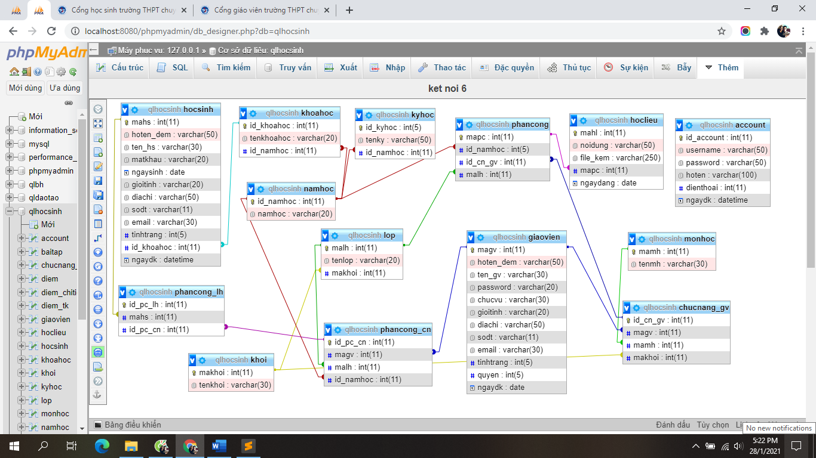

Hình 2. 4. Sơ đồ quan hệ tổng quát.

1. Sơ đồ liên kết phân công chủ nhiệm.

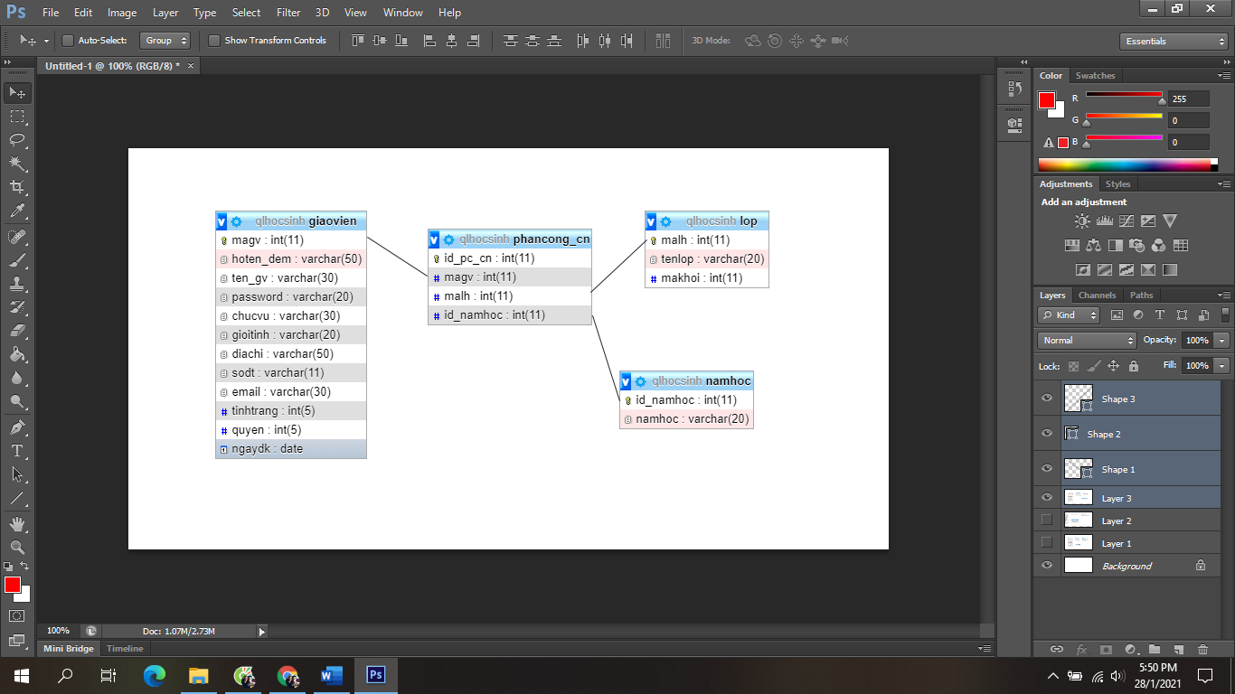

Hình 2. 5. Sơ đồ liên kết phân công chủ nhiệm.

1. Sơ đồ liên kết chức năng giáo viên.

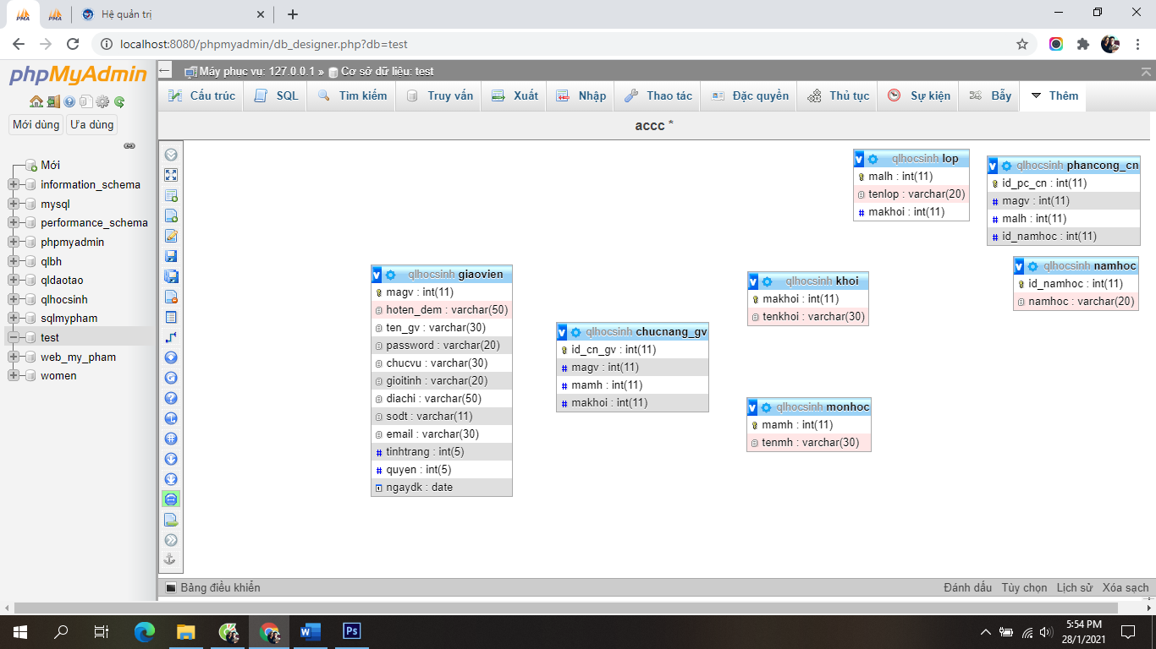

*Hình 2. 6. Sơ đồ liên kết chức năng giáo viên.*

1. Sơ đồ liên kết phân lớp học.

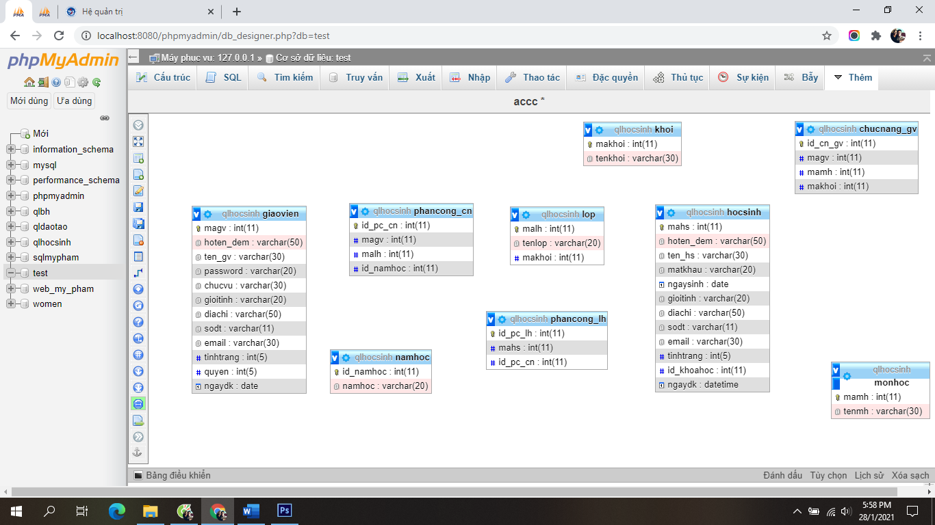

Hình 2. 7. Sơ đồ liên kết phân lớp học.

1. Sơ đồ liên kết phân công giảng dạy.

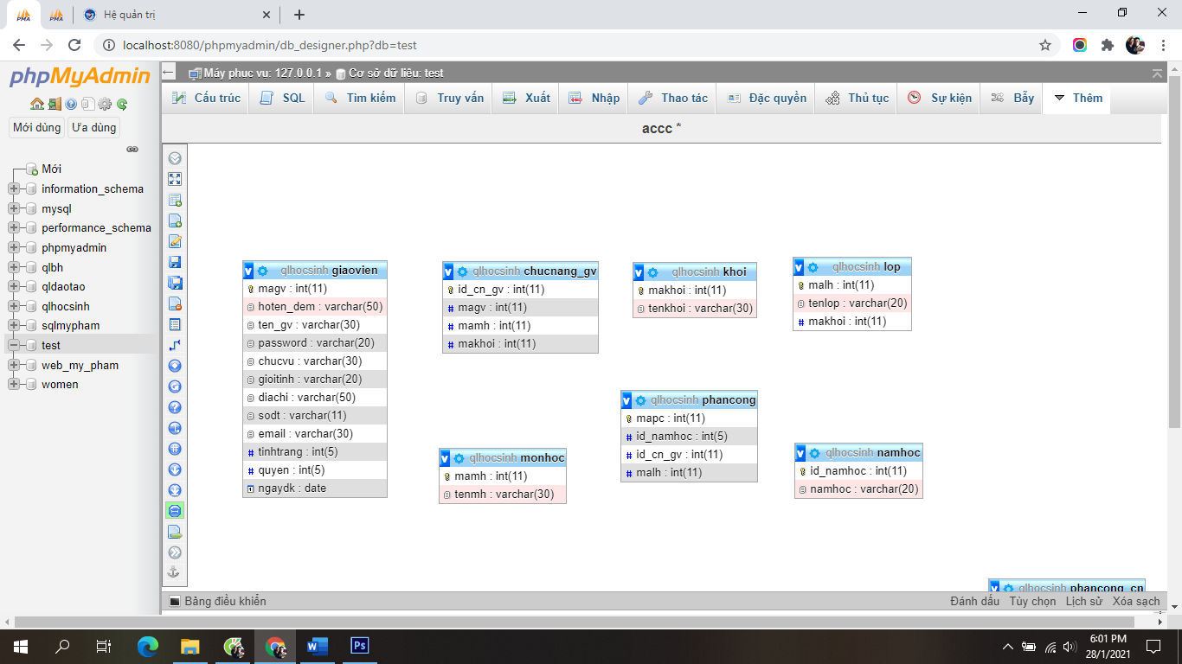

Hình 2. 8. Sơ đồ liên kết phân công giảng dạy.

### 2.3.3. Thiết kế giao diện

**- Giao diện phác thảo**

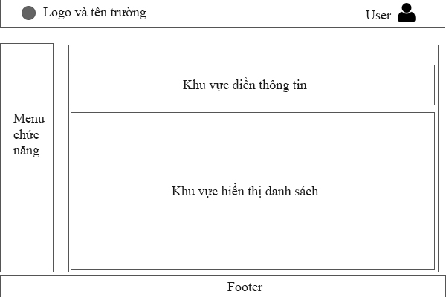

Hình 2. 9. Giao diện phác thảo trang chủ.

# CHƯƠNG 3. TRIỂN KHAI HỆ THỐNG

## 3.1 Ngôn ngữ và công cụ sử dụng

### 3.1.1 Ngôn ngữ lập trình:

* ***HTML (Hyper Text Markup Language):*** dịch là ngôn ngữ đánh dấu siêu văn bản, được sử dụng để tạo một trang web. Trên một website có thể sẽ chứa nhiều trang và mỗi trang được quy ra là một tài liệu HTML. Một tài liệu HTML được hình thành bởi các phần tử HTML, quy định bằng các cặp thẻ, được bao bọc bởi một dấu ngoặc nhọn (ví dụ: <html>) và được lưu lại dưới đuôi .html.
* ***CSS (Cascading Style Sheets):*** nó là một ngôn ngữ được sử dụng để tìm và định dạng lại các phần tử được tạo ra bởi các ngôn ngữ đánh dấu (ví dụ như: HTML). Phương thức hoạt động của CSS là nó sẽ tìm dựa vào các vùng chọn, vùng chọn có thể là tên một thẻ HTML, tên một ID, class hay nhiều kiểu khác. Sau đó là nó sẽ áp dụng các thuộc tính cần thay đổi lên vùng chọn đó. Cấu trúc: vùng chọn { thuộc tính: giá trị; thuộc tính: giá trị; …} và được lưu dưới đuôi .css.
* ***JS (Java script):*** là một ngôn ngữ lập trình của HTML và WEB. Nó được sử dụng phổ biến nhất như là một phần của các trang web, mà sự thi hành của chúng cho phép Client-Side script tương tác với người sử dụng và tạo các trang web động. Nó là một ngôn ngữ chương trình thông dịch với các khả năng hướng đối tượng và được lưu dưới đuôi .js.
* ***PHP (Hypertext Preprocessor):*** PHP là ngôn ngữ lập trình kịch bản viết cho máy chủ mà được nhúng trong HTML. Nó được sử dụng để quản lý nội dung động, Database, Session tracking, …

### 3.1.2 Môi trường và công cụ lập trình:

* Notepad ++ và Macromedia Dreamweaver 8, visua studio 2015, visua code: công cụ hỗ trợ lập trình.
* Adobe Photoshop: Công cụ thiết kế và chỉnh sửa ảnh.
* XamPP: **chương trình tạo web server. Sử dụng tạo máy chủ ảo để khởi chạy PHP.**

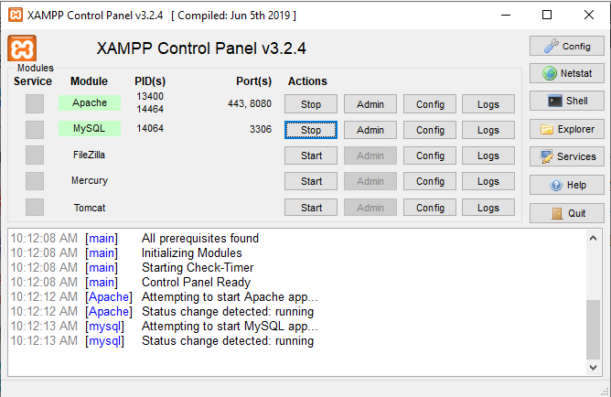

* Trình duyệt Chrome.

## 3.3. Vận hành

**3.3.1. Giao diện admin:**

* Giao diện đăng nhập:

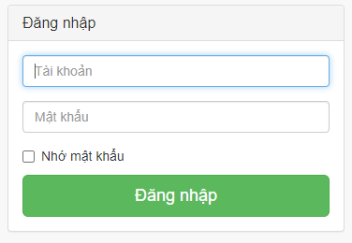

Hình 3. 1.Giao diện trang đăng nhập của admin.

* Giao diện trang chủ:

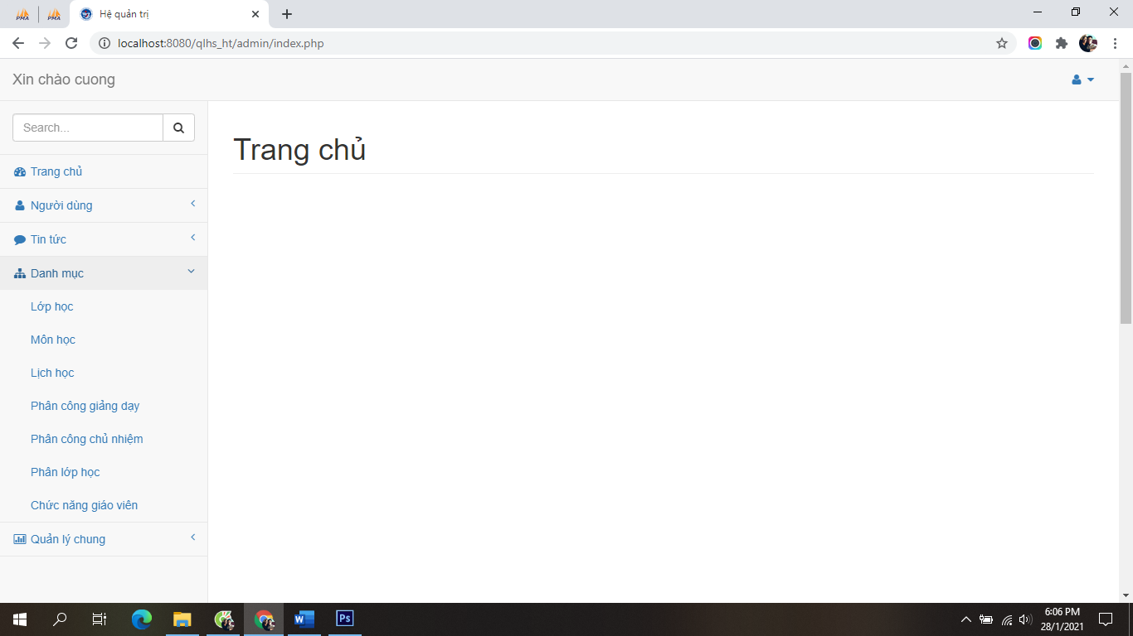

Hình 3. 2. Giao diện trang chủ admin.

* Giao diện trang phân công giảng dạy:

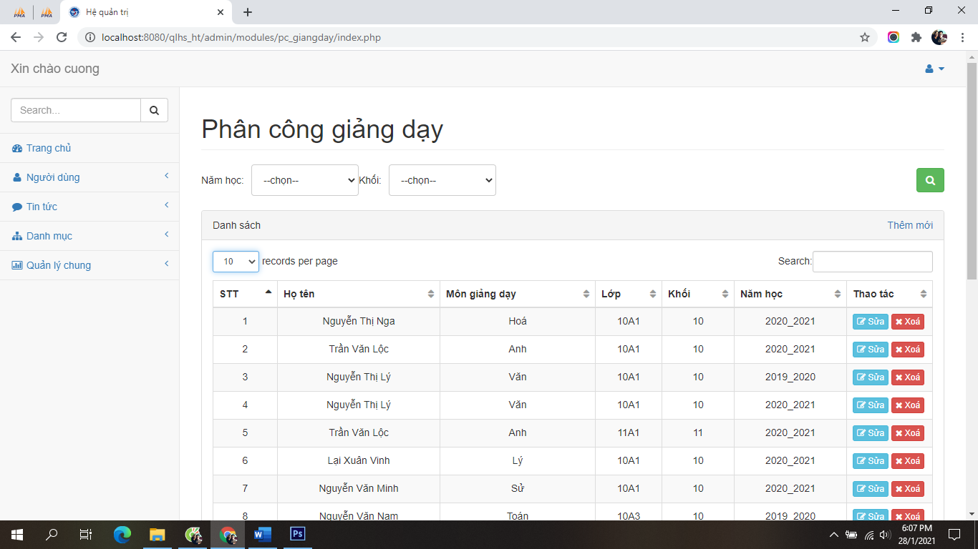

Hình 3. 3. Giao diện trang phân công giảng dạy.

* Giao diện trang phân công chủ nhiệm:

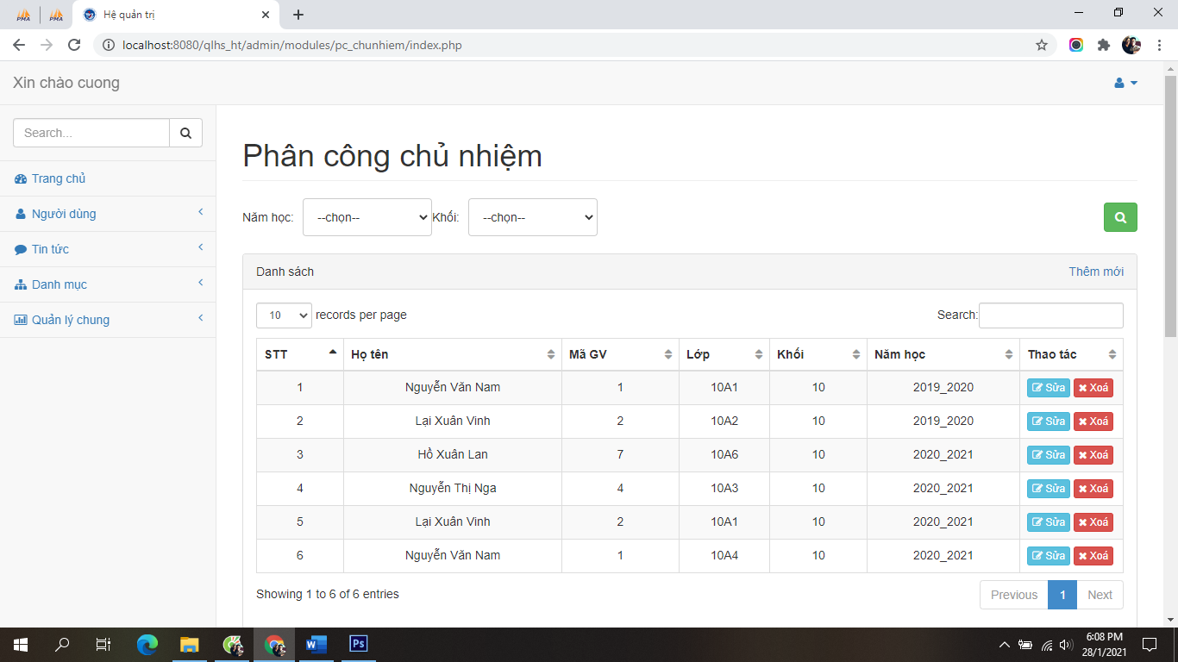

Hình 3. 4. Giao trang phân công chủ nhiệm.

* Giao diện trang phân lớp học:

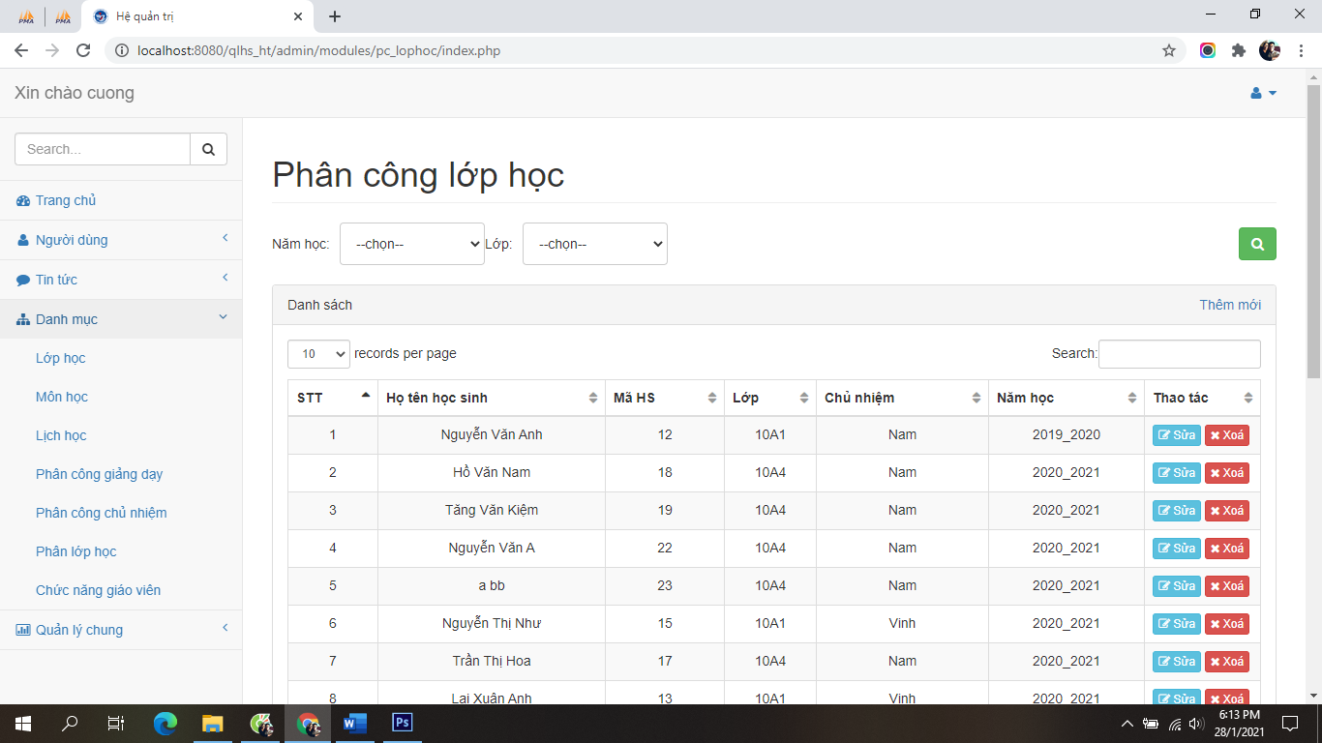

Hình 3. 5. Giao trang phân công lớp học.

* Giao diện trang chức năng giáo viên:

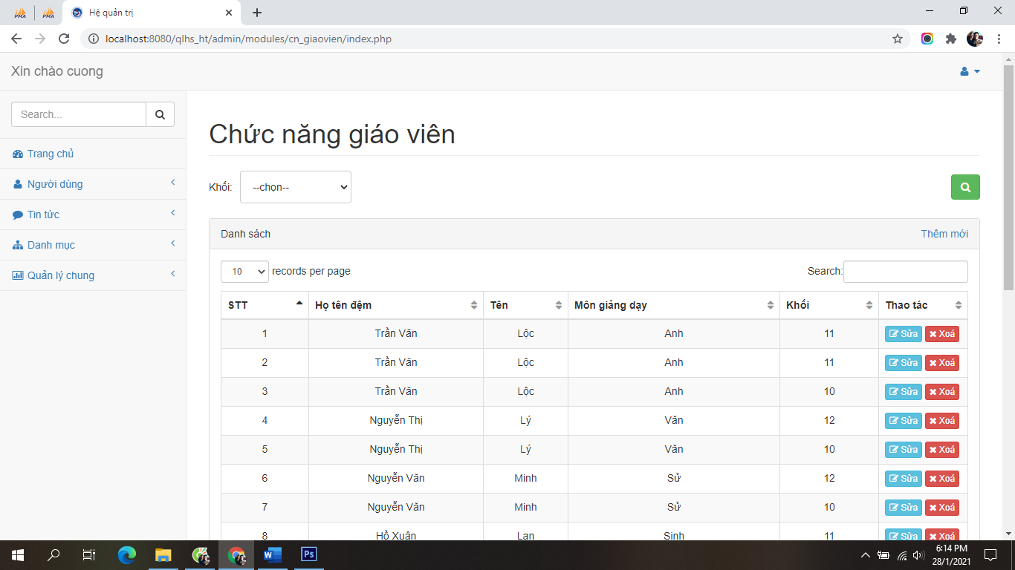

*Hình 3. 6. Giao trang chức năng giáo viên.*

* Giao diện trang quản lý giáo viên:

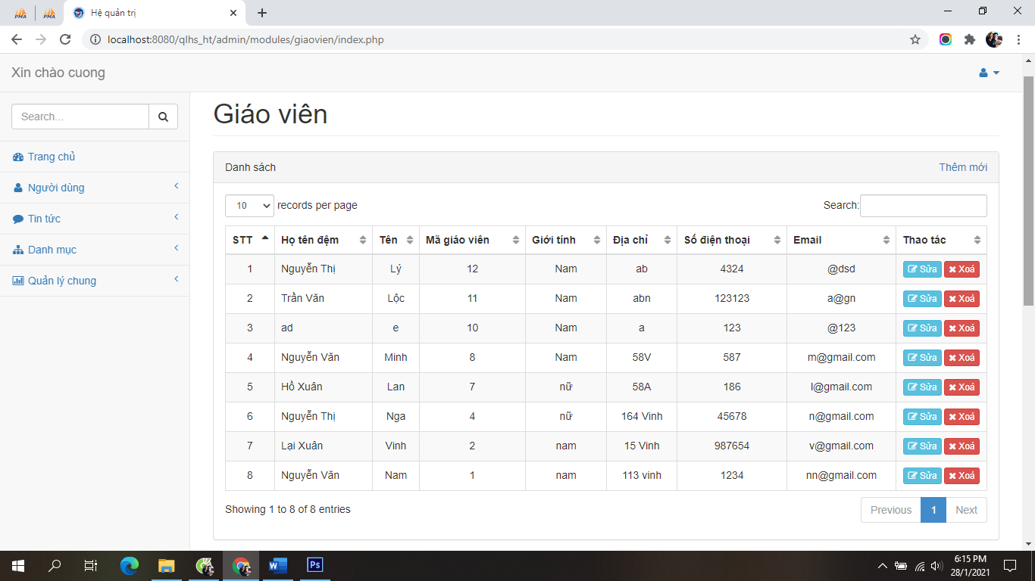

*Hình 3. 7. Giao trang quản lý giáo viên.*

* Giao diện trang quản lý học sinh:

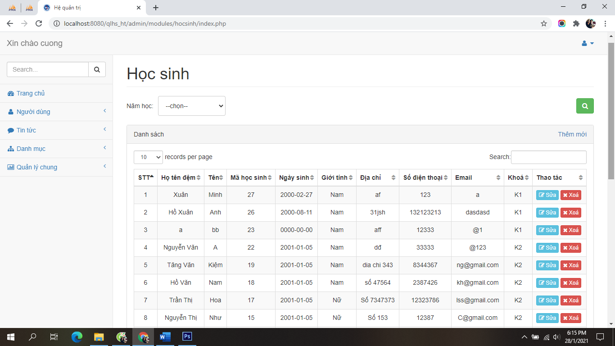

*Hình 3. 8. Giao trang quản lý học sinh.*

* Giao diện trang quản lý admin:

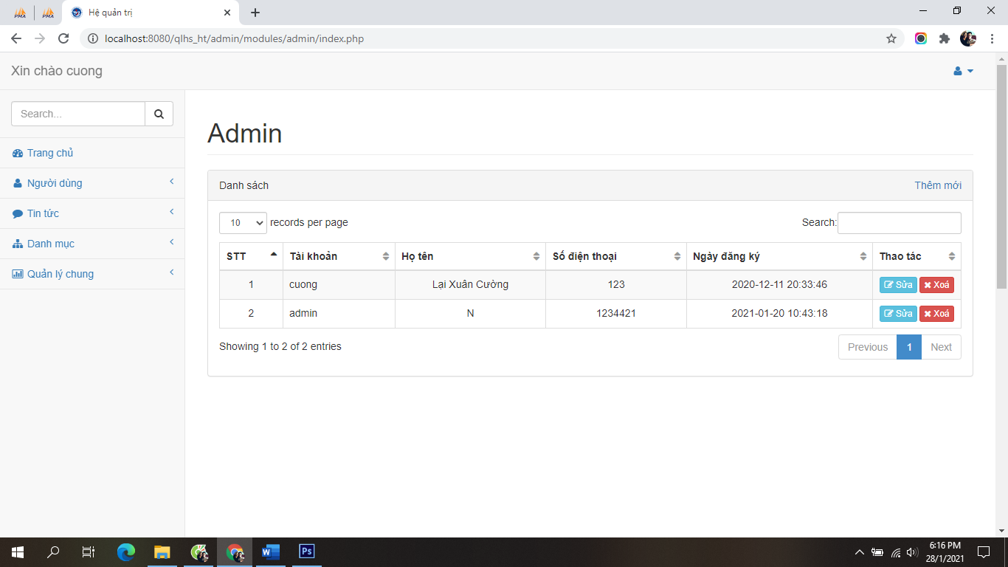

*Hình 3. 9. Giao trang quản lý admin.*

**3.3.2. Giao diện người dùng:**

1. **Giao diện chung:**

* Giao diện đăng nhập:

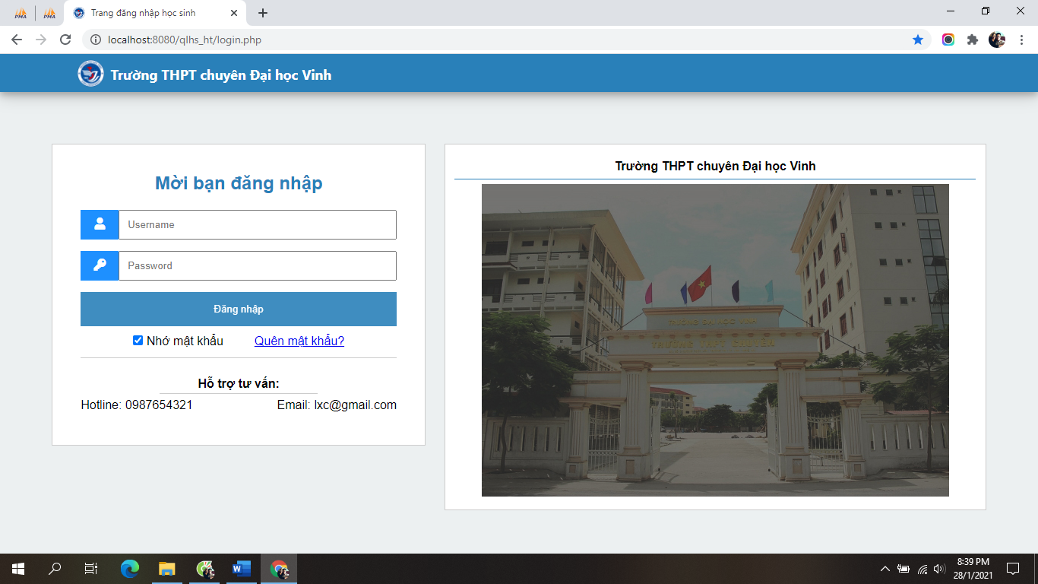

*Hình 3. 10. Giao trang đăng nhập.*

* Giao diện trang chủ:

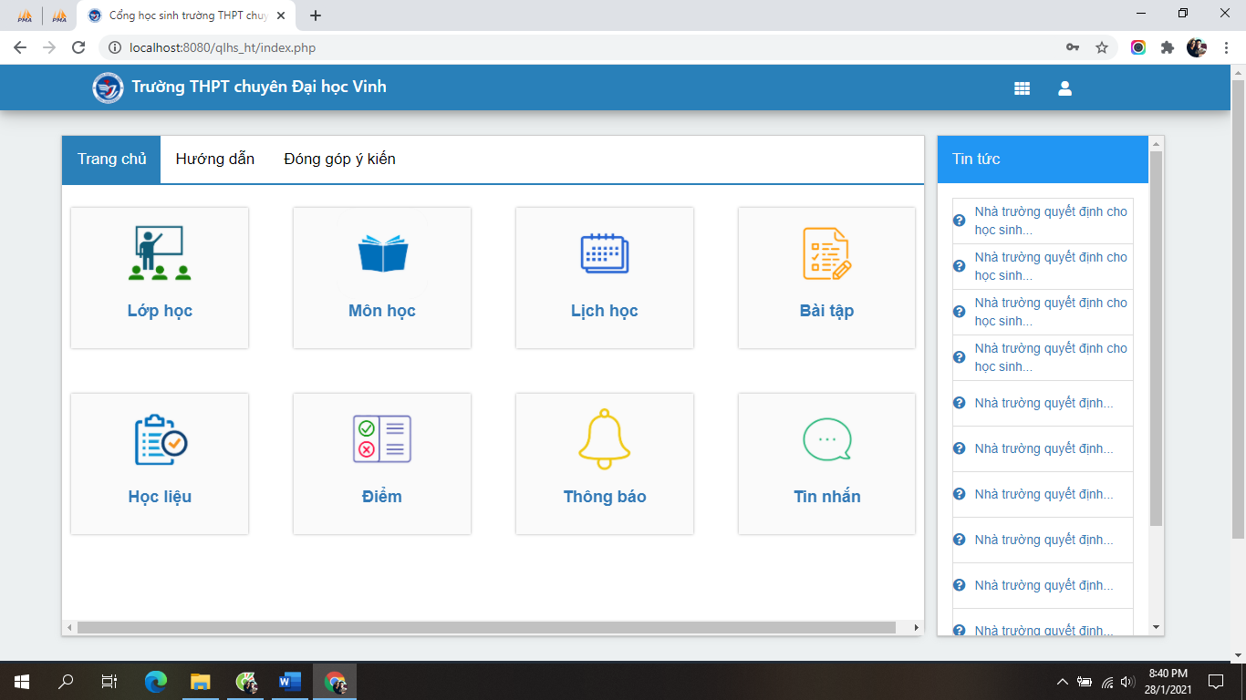

*Hình 3. 11. Giao diện trang chủ.*

* Giao diện tiện ích:

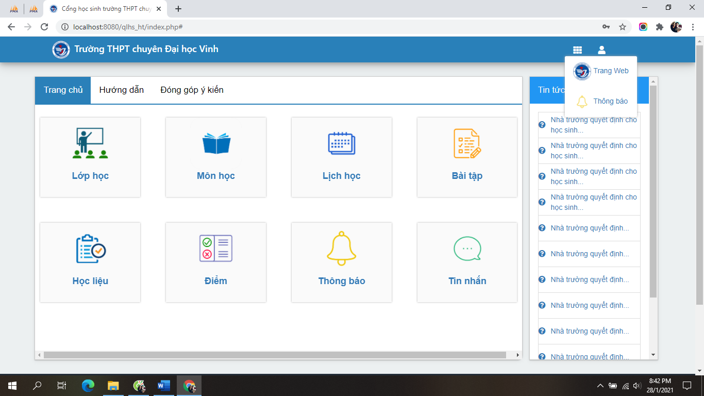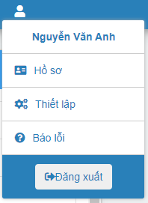

*Hình 3. 12. Giao diện tiện ích.*

1. **Giao diện cho giáo viên:**

* Giao diện trang lớp:

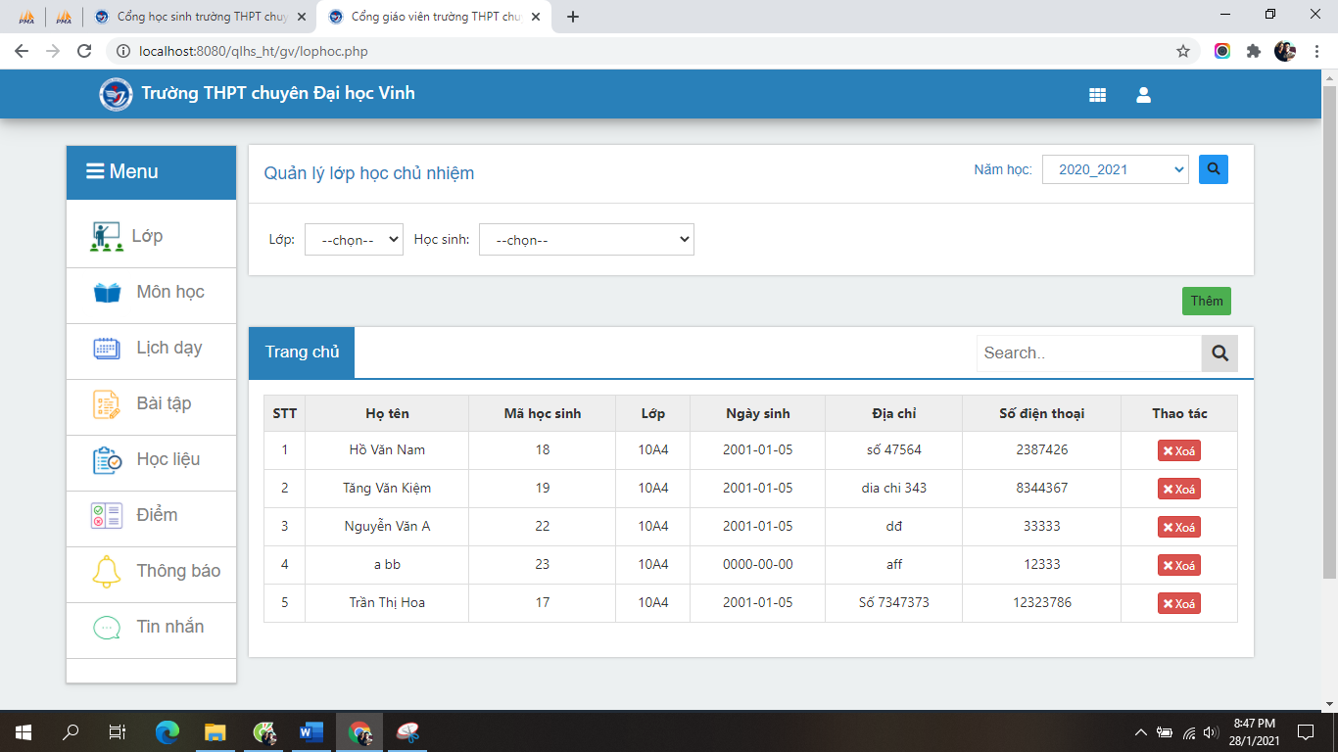

*Hình 3. 13. Giao diện trang lớp cho giáo viên.*

* Giao diện trang môn học:

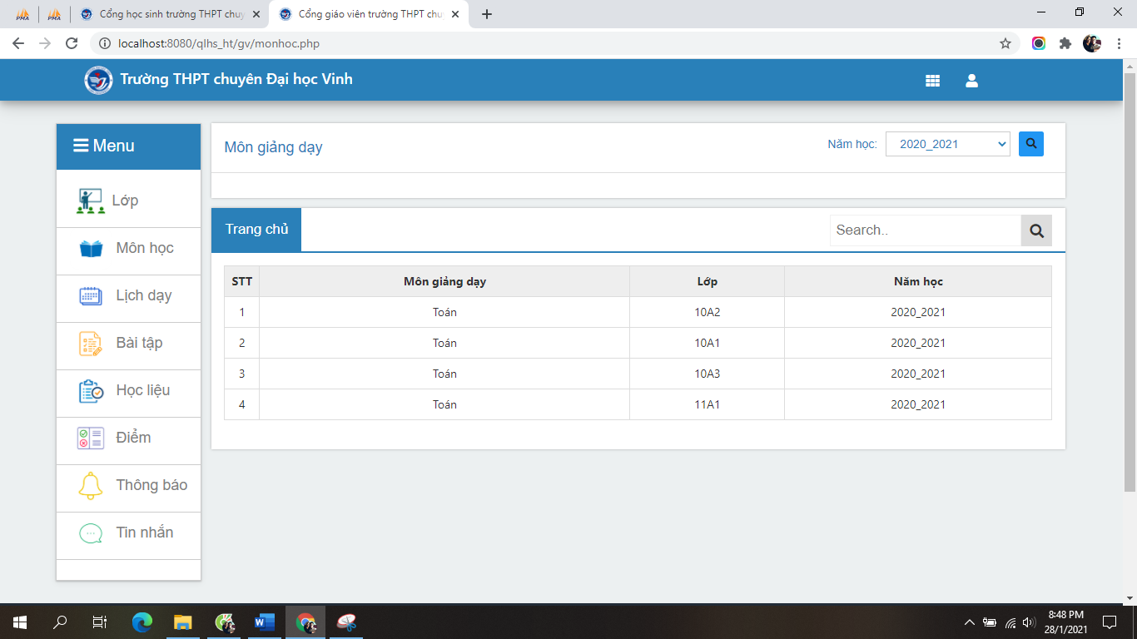

*Hình 3. 14. Giao diện trang môn học cho giáo viên.*

* Giao diện trang học liệu:

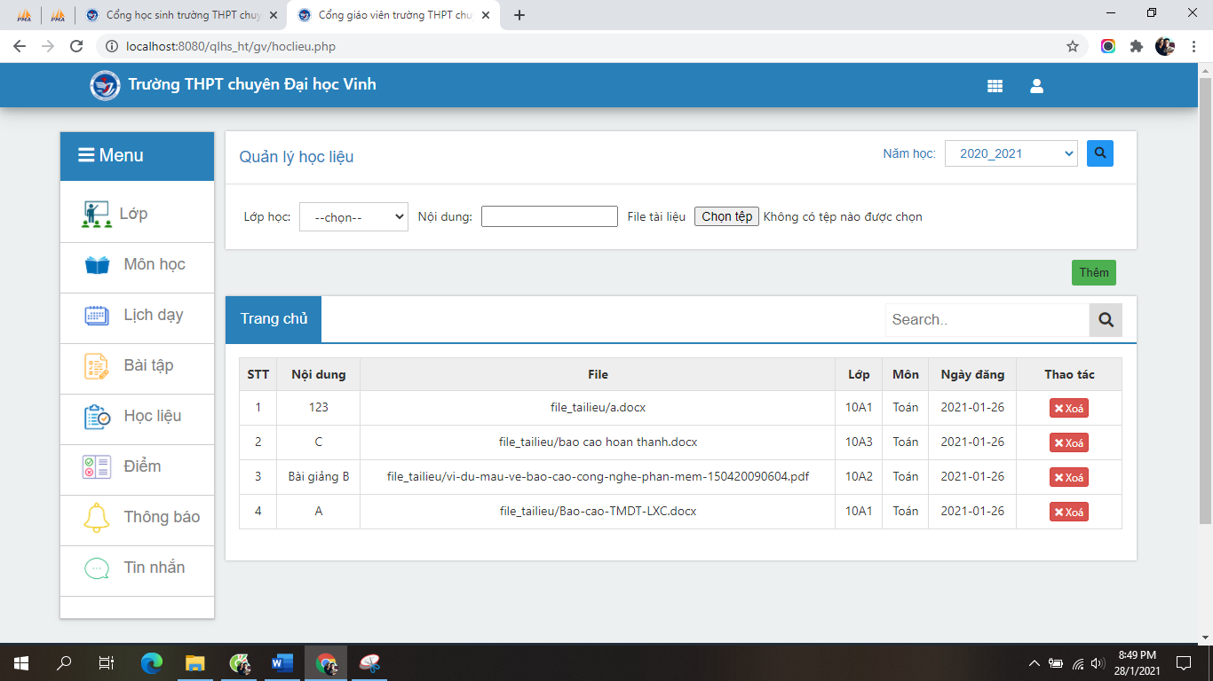

*Hình 3. 15. Giao diện trang học liệu cho giáo viên.*

* Giao diện trang hồ sơ cá nhân:

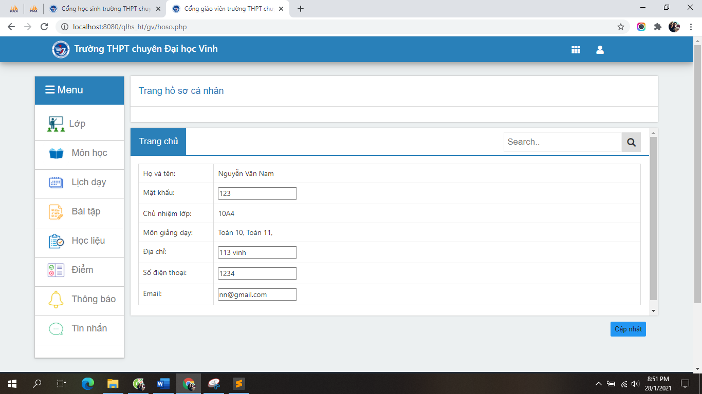

*Hình 3. 16. Giao diện trang hồ sơ cá nhân cho giáo viên.*

1. **Giao diện cho học sinh:**

* Giao diện trang lớp học:

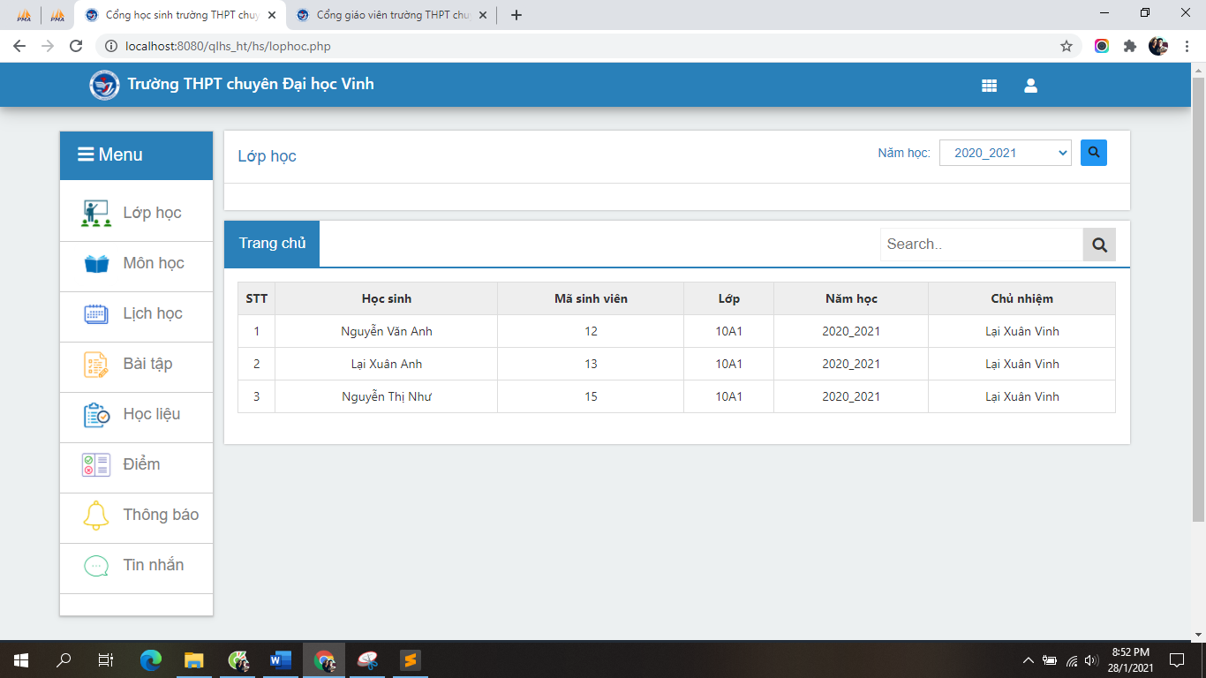

*Hình 3. 17. Giao diện trang lớp học cho học sinh.*

* Giao diện trang môn học:

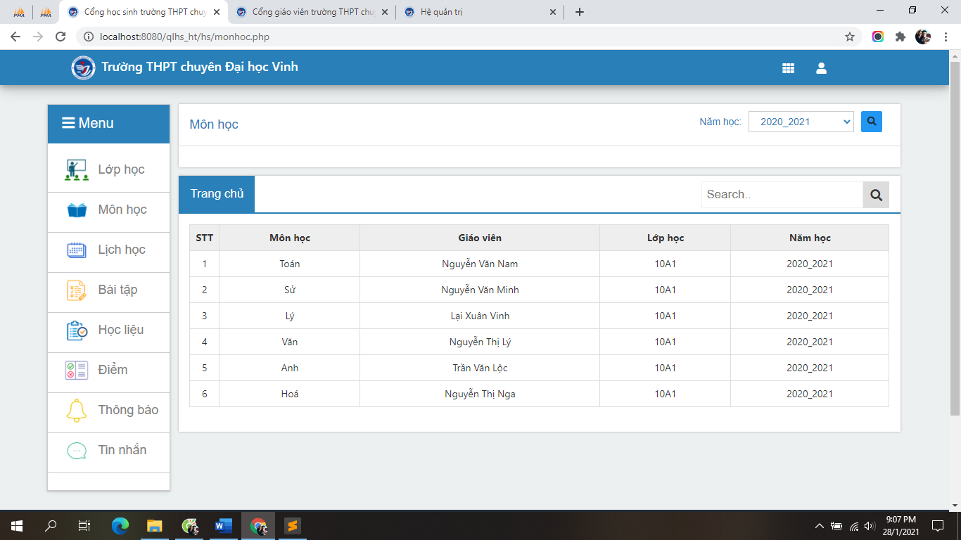

*Hình 3. 18. Giao diện trang môn học cho học sinh.*

* Giao diện trang học liệu:

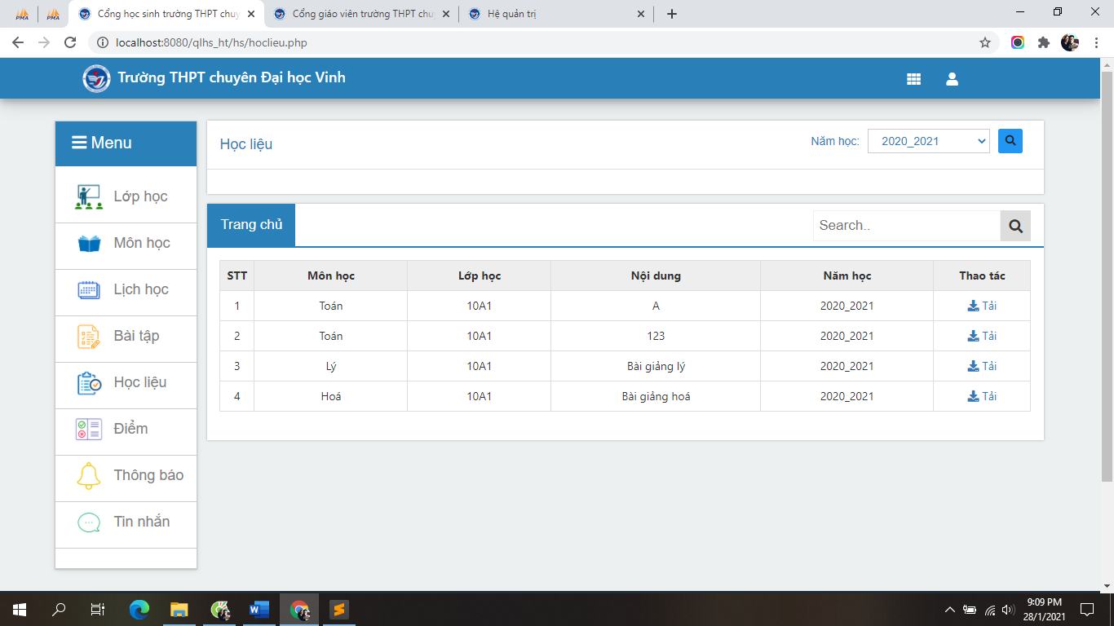

*Hình 3. 19. Giao diện trang học liệu cho học sinh.*

* Giao diện trang hồ sơ cá nhân:

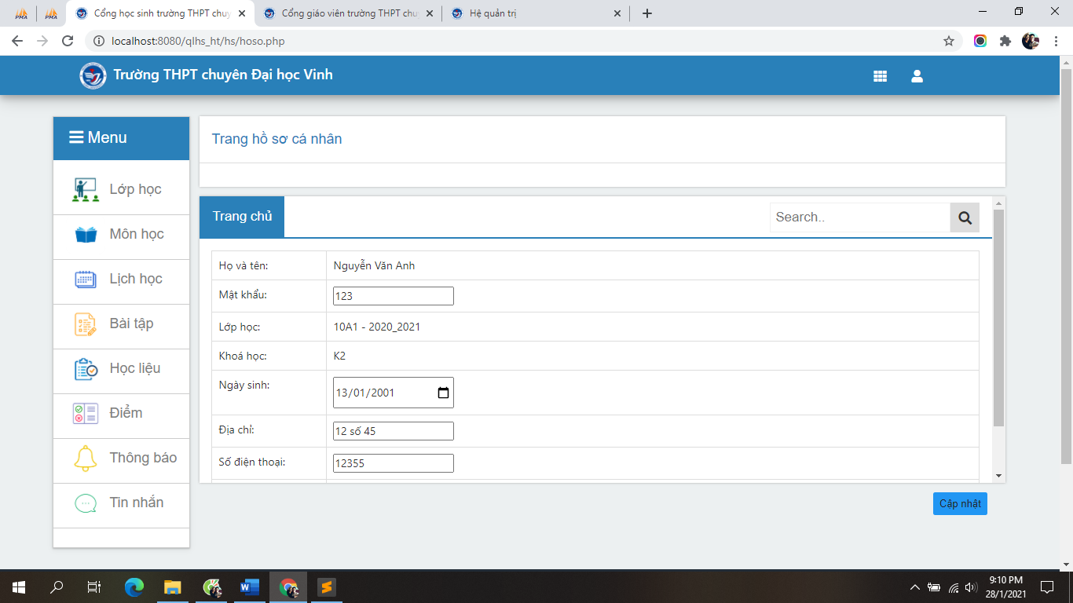

*Hình 3. 20. Giao diện trang hồ sơ cá nhân cho học sinh.*

# KẾT LUẬN

Sau thời gian tìm hiểu, hình thành ý tưởng, thiết kế em đã hoàn thành đồ án đúng thời gian quy định.

## 1. Kết quả đạt được

* Thiết kế được giao diện hệ thống quản lý học sinh với đầy đủ các chức năng đã đặt ra ban đầu.
* Xây dựng hệ thống thân thiện, đẹp mắt, được hầu hết mọi người đánh giá cao.
* Bước đầu tìm hiểu và làm quen kiến thức liên quan đến lập trình WebForm.
* Tìm hiểu thêm được ngôn ngữ mới JavaScript PHP và sử dụng thành thạo phpMyadmin cho việc quản trị cơ sở dữ liệu MySQL.
* Làm quen với những bài toàn thực tế và những thách thức khi xây dựng hệ thống.

## 2. Tồn tại

* Website chỉ mới hoàn thiện ở mức giao diện và một số chức năng cơ bản, chưa thể đưa vào thực tiễn.
* Cấu trúc lập trình còn rời rạc, chưa thể liên kết và rút ngắn cấu trúc.
* Chưa hỗ trợ được trên điện thoại.
* Cơ sở dữ liệu còn khá phức tạp, chưa đáp ứng đủ các yêu cầu đặt ra.

## 3. Hướng phát triển

* Tiếp tục bổ sung chức năng để có thể ứng dụng vào thực tế.
* Đáp ứng được đầy đủ các chức năng đã đặt ra.
* Phát triển thêm để có thể quản lý điểm và xếp lịch thi.

# TÀI LIỆU THAM KHẢO

|  |  |  |
| --- | --- | --- |
| [1] | 25/08/2020 | HTML cơ bản: <https://thachpham.com/series/html-co-ban> |
| [2] | 30/08/2020 | CSS cơ bản, Link: <https://vietjack.com/css/> |
| [3] | 05/09/2020 | Học PHP cơ bản và nâng cao, link: <https://vietjack.com/php/> |
| [4] | 15/09/2020 | Sử dụng bootstrap 4 để thiết kế giao diện, link: <https://www.w3schools.com/bootstrap4/bootstrap_get_started.asp> |
| [5] | 20/09/2020 | Tạo trang đăng nhập, link: <https://freetuts.net/xay-dung-chuc-nang-dang-nhap-va-dang-ky-voi-php-va-mysql-85.html> |